Муниципальное казенное общеобразовательное учреждение «Средняя школа №3» г. Калача-на-Дону Волгоградской области

Биолого-экологические особенности произрастания рядовки зеленой (Tricholoma equestre)

Выполнил: Евтушенко Марк, учащийся 11 класса
Руководитель: Богданова Юлия Петровна,
учитель географии
муниципального казенного
общеобразовательного учреждения
«Средняя школа №3»
г. Калача-на-Дону
Волгоградской области

Калач-на-Дону 2023

СОДЕРЖАНИЕ

ВВЕДЕНИЕ 2
Актуальность работы 3
Описание рядовки зеленой. 3
МАТЕРИАЛЫ И МЕТОДЫ ИССЛЕДОВАНИЯ 5
РЕЗУЛЬТАТЫ ИССЛЕДОВАНИЙ И ИХ ОБСУЖДЕНИЕ 5
ВЫВОДЫ И ПРЕДЛОЖЕНИЯ 8

ЗАКЛЮЧЕНИЕ…………………………………………………………………8

СПИСОК ЛИТЕРАТУРЫ…………………………………………………….9

ВВЕДЕНИЕ
Я люблю собирать грибы! Каждый год с нетерпением жду наступление осени, чтобы в очередной раз окунуться в осенний мир природы, побродить в тишине по лесу и насладиться сбором грибов.
К сожалению, наш жаркий климат позволяет насладиться грибной охотой только осенью, когда дожди и туманы наконец-то смачивают землю. Жаркая сухая погода, засушливое лето, не позволяют собирать грибы в другое время. Да, можно весной собирать сморчки и строчки. Но у нас сморчок степной занесен в Красную книгу. Сбор его категорически запрещен. Строчки не самый лучший гриб для употребления в пищу.
Иногда хорошие летние ливни позволяют собирать маслята летом. Но дело это очень опасное. Были случаи в нашем городе, когда люди травились летними маслятами. Раз на раз не приходится, но лучше не рисковать. Грибы очень гигроскопичны, впитывают в себя все, что только можно. Да и жара, видимо, вносит свою лепту в качество грибов, в том числе и съедобных
Вот и остается одна возможность насладиться грибной охотой – это осень.
В октябре калачевские леса буквально кипят от массы желающих поохотиться за грибами. Подавляющее большинство грибников плохо разбирается в грибах. Поэтому в их сборах преобладают маслята. Охотясь за маслятами, часто грибники проходят мимо зеленушки (народное название).
Некоторые слышали об этом грибе, некоторые даже на трассе их приобретают и дома готовят.
Почему так происходит? Почему люди предпочитают покупать эти грибы, а не собирать самостоятельно? Почему при большом количестве охотников за грибами, любители зеленушки всегда с добычей?
Чтобы ответить на эти и другие вопросы мы поставили перед собой цель: Изучить максимально досконально экологические и биологические особенности произрастания рядовки зеленой.
Чтобы достичь поставленной цели нам предстояло решить ряд задач:
- Дать характеристику мест произрастания рядовки зеленой на территории Калачевского района Волгоградской области;
- Описать экологические факторы среды, влияющие на особенности произрастания рядовки зеленой;
- Описать особенности сбора рядовки зеленой в лесу.
Актуальность работы заключается в повышенном внимании населения к сбору грибов.
Характеристика зеленой рядовки , ее биологические и экологические особенности произрастания на территории Калачевского района ранее никто не описывал. Поэтому работа характеризуется научной новизной.
Объектом исследования является рядовка зеленая.
Предметом исследования стали биологические и экологические особенности произрастания рядовки зеленой на территории Калачевского района Волгоградской области.
Рядовка зелёная — гриб рода Трихолома семейства Рядовковых. Своё название получил за зелёную окраску, сохраняющуюся даже после варки.

Описание рядовки зеленой.
Шляпка зеленушки достигает размеров в диаметре от 4 до 15 сантиметров. Довольно таки плотная и мясистая. Пока гриб молодой плоско выпуклая в центре расположен бугорок, позднее становится плоско распростертой, край иногда бывает приподнят. Цветом шляпка обычно встречается зеленовато-желтым или желто-оливковым, в центре буроватая, с течением времени темнеет. В центре шляпка мелкочешуйчатая, кожица гладкая, толстая, клейкая и слизистая, особенно когда погода бывает сырой, поверхность часто покрыта песком или частицами почвы.
Пластинки — шириной от 5 до 12 мм, расположены часто, тоненькие, приростают зубцом. Цвет от лимонно-желтого до зеленовато-желтого.
Споры имеют форму эллипсоидно овальную, сверху гладкие, бесцветные. Споровый порошок белый.
Ножка в основном скрыта в земле или очень коротенькая от 4 до 9 см и толщиной до 2 см. Форма цилиндрическая, внизу немного утолщенная, сплошная, цвет у ножки желтый или зеленоватый, основание покрыто мелкими чешуйками буроватого цвета.
Мякоть белого цвета, со временем желтеет, если срезать цвет не меняется, плотная. Черви в мякоти попадаются очень редко. Имеет мучной запах, но вкус никак не выражен. Запах зависит от места, где гриб вырос, больше всего выражен, если развитие произошло возле сосны.

Распространение
Рядовка зелёная растет в основном в сухих сосновых лесах, иногда попадается и в смешанных на песчаной и супесчаной почве, встречается по одному и в группе по 5-8 штук. Может расти по соседству с похожей на него рядовкой серой. Наиболее часто попадается на открытой почве в сосновых борах, когда другие грибы уже закончили плодоношение, в период с сентября по ноябрь до самых заморозков. Гриб обычен в умеренной зоне Северного полушария.

Съедобность
Рядовка зелёная относится к условно-съедобным грибам, заготавливается и употребляется в пищу в любом виде. Перед употреблением и обработкой необходимо тщательно промыть. После кулинарной обработки гриб сохраняет свой зеленый цвет, за что и произошло его название зеленушка.
Случаются отравления, если зеленушку употреблять в больших количествах. Токсины гриба поражают скелетную мускулатуру. Симптомы отравления — это мышечная слабость, судороги, боли, темный цвет мочи.

МАТЕРИАЛЫ И МЕТОДЫ ИССЛЕДОВАНИЯ
Ключевой целью микологических флористических исследований является инвентаризация всех видов грибов конкретных территорий. При проведении микологических исследований одним из вспомогательных средств документирования наблюдений является фотосъемка.
Наиболее приемлемым оказывается маршрутный учет. Это основный метод относительного учета численности, и благодаря своей простоте он получил широкое распространение. Данным методом можно исследовать большие площади за относительно короткий период времени.
Способ исследования биоценозов с помощью площадок сильно вытянутой прямоугольной формы трансект. Трансектным методом изучаются границы и комплексы сообществ, численность, размещение, проективное покрытие, продуктивность популяций и др. Иногда транксету разрывают в серию площадок (метод пунктирной трансекты). Разработан Теетцманом (1845).
Маршрут следует планировать заранее, используя для этого карты выбранного участка, спутниковые снимки и т.п.; он должен пролегать по наиболее типичным и однородным местообитаниям. Учеты проводят отдельно в каждом местообитании: пойменный луг, сосновый лес, березовый лес, населенный пункт и т.д. В природе редко удается заложить маршрут по прямой линии, чаще всего он довольно извилистый и на открытых участках учет удобно проводить по полевым дорогам, в лесах – по просекам и лесным тропинкам, в населенных пунктах – по улицам. Протяженность учета должна быть не менее 4–6 км и затрагивать участки более 1 км2 .

РЕЗУЛЬТАТЫ ИССЛЕДОВАНИЙ И ИХ ОБСУЖДЕНИЕ

Рядовка зеленая относится к условно съедобным грибам. Однако правильно приготовленные грибы очень вкусные и заслуженно пользуются у населения большим спросом.

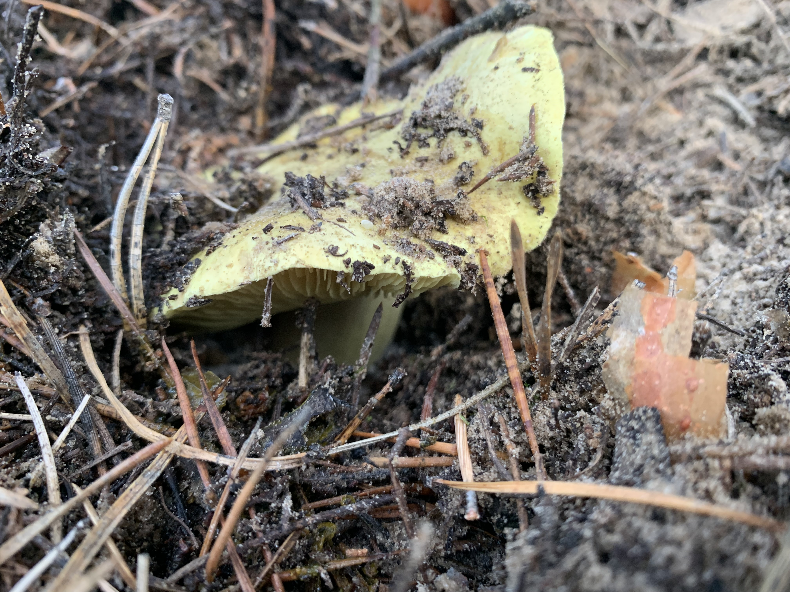

Рисунок 1.

В Калачевском районе рядовка зеленоватая встречается во всех сосновых лесах. На левобережье это полоса от п. Ильевка до х. Сокаревка на границе с Городищенским районом. На правобережье это всего небольшой островок сосновых посадок в Красной балке.

Мы задались вопросом: почему далеко не все грибники собирают этот гриб? Ответ лежит на поверхности, или, правильнее будет сказать – под землей.

Зеленая рядовка по своим биологическим показателям приурочена к сосновым лесам и песчаной почве. При этом в начале сезона зеленушки плодовые тела размером в 1-2 см растут глубоко в песке. Это глубина может составлять 10-15 см. Рассмотреть такой гриб далеко не всегда удается. Причина такого биологического развития под песком является результатом, скорее всего, расположенного на глубине мицелия.

С понижением температуры дневной до 8-10⁰ С размеры зеленой рядовки возрастают и поиски грибов облегчаются. Однако, для поиска зеленушки требуется определенный навык и внимание. Стоит заметить, что этот гриб относится к рядовковым. Это значит, что найдя один гриб, следует внимательно осмотреть место рядом с находкой, в разгар сезона рядовка растет группами. Часто, выковыривая рядовку из-под песка, достаешь сразу два-три, а то и больше, грибов.

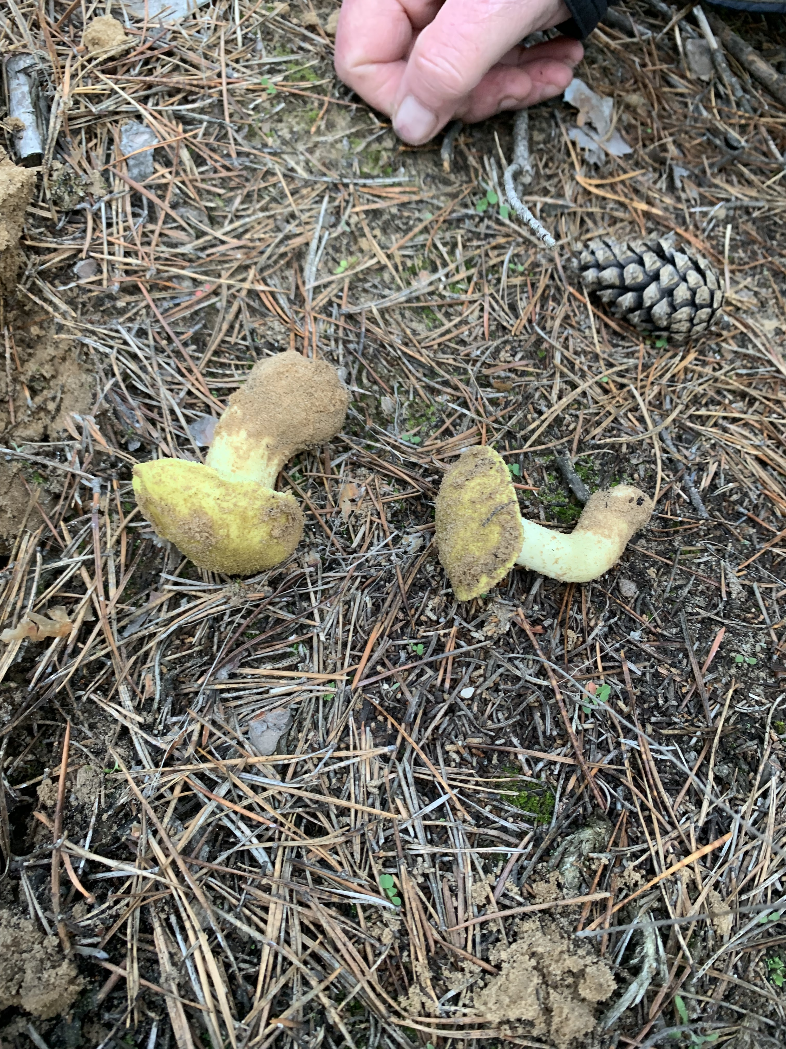

Рисунок 2.

В прохладную погоду гриб может появляться на поверхности или, по крайней мере выдавливать песок наверх таким образом, что место произрастания гриба становится хорошо видным. Однако даже в разгар сезона большую часть грибов можно собирать только при условии внимательного рассмотрения мест произрастания. Часто место произрастания гриба – это небольшой бугорок, иногда с крестообразной трещинкой на поверхности.

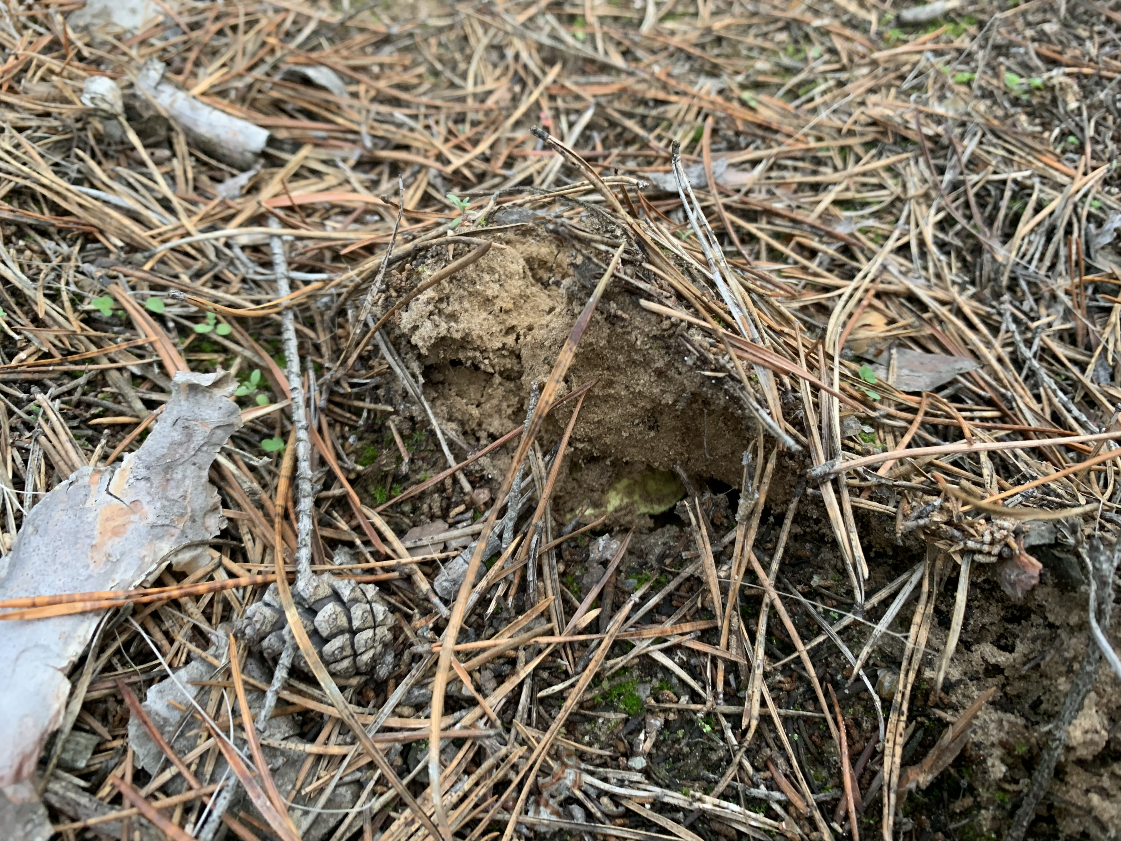

Рисунок 3.

Поэтому далеко не все грибники в состоянии собирать этот прекрасный гриб. Есть и еще один ответ на поставленный выше вопрос. Произрастая в песке под поверхностью земли, гриб содержит значительное количество песка на своем теле. И надо быть достаточно терпеливым и трудолюбивым, чтобы отмыть гриб до такой степени, когда песок не скрипит под зубами.

Зеленая рядовка занимает одну и ту же экологическую нишу, что и маслята. И те и другие грибы собирают в сосновых насаждениях. Понятно, что эти грибы находятся в симбиотической связи с сосной. Но вот места их произрастания, хоть и накладываются друг на друга, тем не менее отличаются. Так зеленушка располагает свое плодовое тело в песке, а маслята на поверхности. Кроме того, маслята большей частью растут непосредственно под соснами. Зеленая рядовка под соснами встречается намного реже. Ей больше нравятся светлые места: полянки между соснами, тропинки или ближе к краю кроны.

Еще один важный экологический аспект произрастания рядовки зеленой: она начинает в наших местах расти ближе к середине октября, когда температура начинает падать и дневная температура составляет примерно не выше 10-12 ⁰С. При этом ночная температура стремится к нулю. Зеленая рядовка совсем неплохо переносит легкие заморозки, в том числе и на почве. В это время она растет значительно быстрее, хотя плодовое тело при таких температурах становится хрупким – при несильном сжатии гриба он трескается с характерным звуком. Температурный фактор в нашем климате позволяет собирать рядовку достаточно продолжительное время, в том числе и в ноябре до наступления устойчивых отрицательных температур.

ВЫВОДЫ И ПРЕДЛОЖЕНИЯ

В процессе сбора рядовки зеленой мы изучили биологические и экологические особенности произрастания этих грибов в сосновых лесах Калачевского района, таким образом, достигнув поставленной цели.

В процессы своих исследований мы дали характеристику мест произрастания рядовки зеленой на территории Калачевского района Волгоградской области.

Особенности произрастания рядовки зеленой позволили нам дополнить литературные данные собственными наблюдениями биологических особенностей рядовки зеленоватой.

Кроме того, нами были оценены экологические факторы, влияющие на рост и развитие плодовых тел рядовки зеленоватой. Среди них мы выделили симбиоз с сосной, песчаные почвы, светлые места и пониженные температуры.

Мы решили все поставленные в данной работе задачи.

ЗАКЛЮЧЕНИЕ

Сбор грибов – это прекрасный отдых для тысяч калачевцев и волгоградцев на нашей донской земле. Обширные лиственные пойменные леса и сосновые посадки являются идеальным местом «тихой охоты».

Хочется выразить уверенность, что наша данная работа поможет истинным любителям сбора грибов разнообразить ассортимент собираемых грибов и подскажет, где и как находить рядовку зеленоватую.

СПИСОК ЛИТЕРАТУРЫ
- Вишневский М.В. Справочник-определитель начинающего грибника, 3-е изд. Изд-во «Проспект», М.2021, 148с. С ил.;
- Вишневский М.В. Грибы. Определитель грибов русских лесов и полей.; М. 2014, 216 с. с ил.;
- Методы полевых экологических исследований : учеб. пособие / авт. Коллектив: О.Н. Артаев, Д.И. Башмаков, О.В. Безина [и др.] ; редкол.: А. Б. Ручин (отв. ред.) [и др.]. – Саранск : Изд-во Мордов. Ун-та, 2014. – 412 с.

https://wikigrib.ru/zelenushka/

